

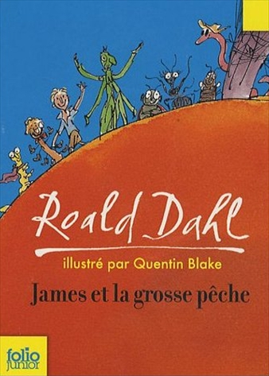
James et la grosse pêche
Roald Dahl

Question | 1 | 2 | 3 | 4 | 5 | 6 | 7 | TOTAL
Ma note
Note maximale | 2 | 3 | 3 | 3 | 3 | 3 | 3 | 20

- Pourquoi James est-il allé vivre chez ses tantes ?
- Ses parents ont été enlevés par une soucoupe volante.
- Ses parents ont été dévorés par un rhinocéros.
- Ses parents ont décidé de faire un tour du monde en pédalo.

- Que contient le sachet que le vieillard donne à James, et qu’il laisse tomber dans le gazon ?
- Des dents de renard.
- Des ailes de coccinelle.
- Des langues de crocodile.

- Comment les deux tantes de James disparaissent-elles ?
- Elles meurent d’une indigestion de pêche.
- Elles sont écrasées par la pêche.
- Elles se noient dans le jus de pêche.

- Pourquoi James décide-t-il d’essayer de faire voler la pêche ?
- Ils sont menacés par des requins.
- Ils sont menacés par un baleinier.
- Ils sont menacés par une pieuvre géante.

- Comment s’appellent les habitants des nuages ?
- Les célestiens.
- Les nuageois.
- Les cumulo-nimbiens.

- Dans quelle ville la pêche finit-elle par atterrir ?
- Londres.
- Tokyo.
- New York.

- Que devient James à la fin de cette histoire ?
- Il retrouve ses parents.
- Il a écrit un livre pour raconter son aventure.
- Il est jardinier.

James et la grosse pêche
Roald Dahl

Question | 1 | 2 | 3 | 4 | 5 | 6 | 7 | TOTAL
Ma note
Note maximale | 2 | 3 | 3 | 3 | 3 | 3 | 3 | 20

- Pourquoi James est-il allé vivre chez ses tantes ?
- Ses parents ont été enlevés par une soucoupe volante.
- Ses parents ont été dévorés par un rhinocéros.
- Ses parents ont décidé de faire un tour du monde en pédalo.

- Que contient le sachet que le vieillard donne à James, et qu’il laisse tomber dans le gazon ?
- Des dents de renard.
- Des ailes de coccinelle.
- Des langues de crocodile.

- Comment les deux tantes de James disparaissent-elles ?
- Elles meurent d’une indigestion de pêche.
- Elles sont écrasées par la pêche.
- Elles se noient dans le jus de pêche.

- Pourquoi James décide-t-il d’essayer de faire voler la pêche ?
- Ils sont menacés par des requins.
- Ils sont menacés par un baleinier.
- Ils sont menacés par une pieuvre géante.

- Comment s’appellent les habitants des nuages ?
- Les célestiens.
- Les nuageois.
- Les cumulo-nimbiens.

- Dans quelle ville la pêche finit-elle par atterrir ?
- Londres.
- Tokyo.
- New York.

- Que devient James à la fin de cette histoire ?
- Il retrouve ses parents.
- Il a écrit un livre pour raconter son aventure.
- Il est jardinier.

